Здесь могла быть ваша реклама
Кейс 2 - RPA-робот для создания документов в 1С по входным данным

Описание проекта представлено в README.md файле с архитектурой и схемой данных.
На данный момент готовы модули конфига, логирования, чтение JSON и Excel (xlsx, csv) файлов. Создана форма для удобного использования пользователем с настройками подключения к 1С и выбором файлов я данными для создания и проведения документов.
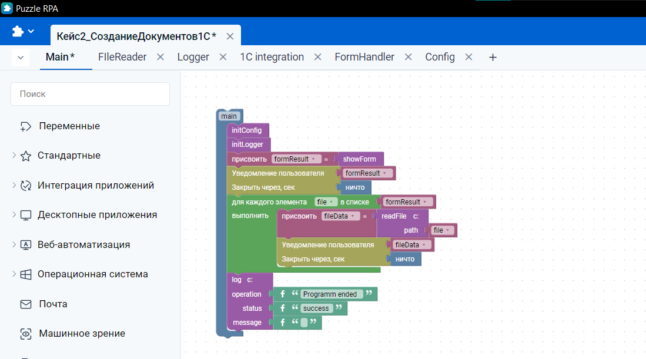
Рис 1 – Основная часть
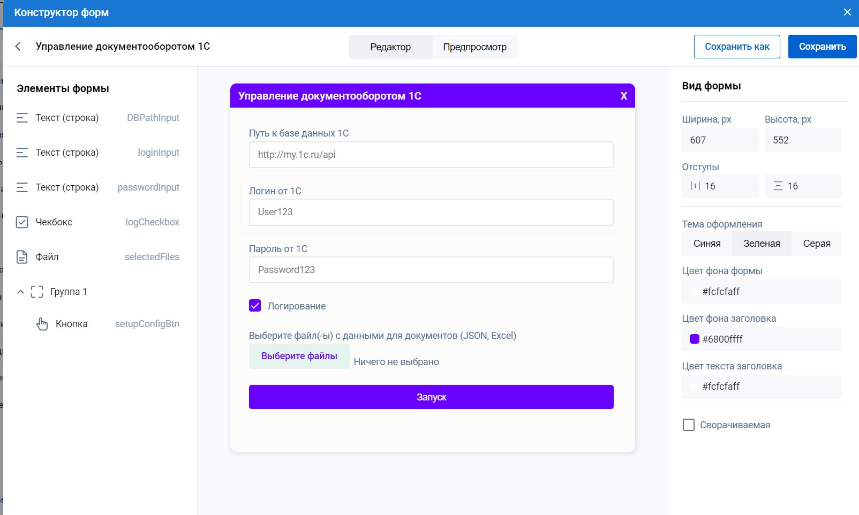
Рис 2 – Форма для пользователя

